**H ö h e r e T e c h n i s c h e B u n d e s l e h r a n s t a l t**

**S a l z b u r g**

**Abteilung für Elektronik**

**Übungen im**

**Laboratorium für Elektronik**

**Protokoll**

**für die Übung OffM 01**

**Gegenstand der Übung**

|  |
| --- |
| **OPV3** |
|  |

|  |  |
| --- | --- |
| **Name:** | **Clemens Hütter** |
| **Jahrgang:** | **4AHEL** |
| **Gruppe Nr.:** | **B01** |
| **Übung am:** | **25.09.2019** |

|  |  |
| --- | --- |
| **Anwesende:** | Clemens Hütter, Christian Kreidenhuber |

***Inhaltsverzeichnis***

1. Einleitung 3

2. Inventarliste 4

3. Übungsdurchführung 5

3.1. Nichtinvertierender Schmitt-Trigger 5

3.1.1. Schaltung 5

3.1.2. Dimensionierung 5

3.1.3. Messergebnisse 6

3.2. Invertierender Schmitt-Trigger 7

3.2.1. Schaltung 7

3.2.2. Dimesionierung 7

3.2.3. Messergebnisse 8

4. Zusammenfassung 9

# Einleitung

In dieser Übung wurden zuerst ein nichtinvertierender, danach ein invertierender Schmitt-Trigger mit Referenzspannungsquelle und die dazugehörige Schaltung entworfen und aufgebaut. Danach wurde mit beiden ein Rechtecksignal erzeugt, indem eine Sinusförmige Spannung an den Eingang gelegt wurde.

# Inventarliste

|  |  |  |
| --- | --- | --- |
| **Stück** | **Gerätebezeichnung** | **Inventarnummer** |
| 1 | Oscilloscop TBS1052B | 400001585541 0000 |
| 1 | FLUKE 83V Multimeter | N/A |

# Übungsdurchführung

Laut Angabe ist bei dem benutzen OPV-Chip Ua,max = -Ua,min = 10,5V  
Außerdem sollen alle Widerstände größer gleich 10k Ohm sein.

## Nichtinvertierender Schmitt-Trigger

Beim nichtinvertierenden Schmitt-Trigger forderte die Aufgabenstellung lediglich Schwellenspannungen von Ue,ein = -Ue,aus = 5V.

### Schaltung

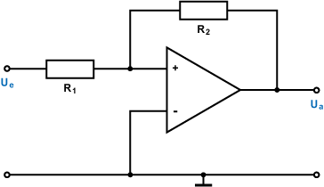

### Dimensionierung

Da bei den Schaltschwellen immer Up = Un = 0V gilt, lassen sich folgende Gleichungen annehmen, aufstellen und umformen:

$$\frac{U_{e}}{R_{1}}= -\frac{U_{a}}{R_{2}}$$

$$U_{e,ein}= -U_{a,min}\frac{R_{1}}{R_{2}}$$

$$U_{e,aus}= -U_{a,max}\frac{R_{1}}{R_{2}}$$

Durch Einsetzen der gegebenen Werte und anschließendes annehmen des kleineren Widerstands als 10k Ohm ergeben sich für R1 und R2 folgende Werte:

R1 = 10k Ohm  
R2 = 21k Ohm

### Messergebnisse

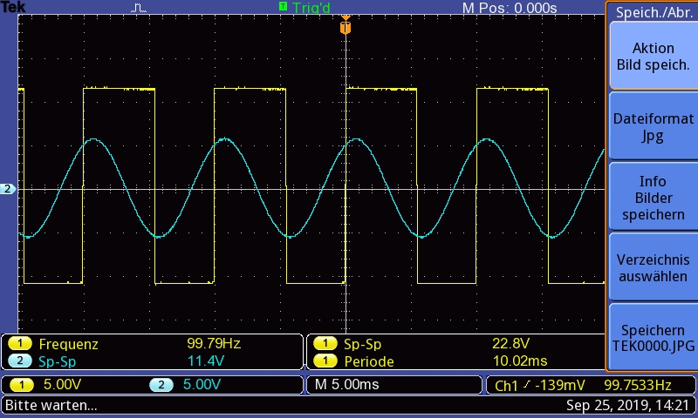

Gut zu sehen sind die Schaltschwellen bei etwa 5V und -5V (5V pro Rastereinheit).

## Invertierender Schmitt-Trigger

Beim invertierenden Schmitt-Trigger waren die Schaltschwellen Ue,ein = -4,5V und Ue,aus = 5,5V gefordert. Dafür benötigt man eine Referenzspannungsquelle, welche durch einen Spannungsteiler realisiert werden soll.

### Schaltung

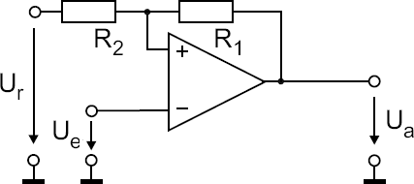

### Dimesionierung

Die Ausgangsformel für den invertierenden Schmitt-Trigger basiert zwar nicht auf der Annahme, dass eines der beiden Eingangspotenziale zum Schaltzeitpunkt 0 sind, aber wieder darauf, dass beide gleich sind. Dadurch lassen sich wieder folgende Gleichungen aufstellen und umformen:

$$U_{e}= U_{R2}+ U_{r}$$

$$U_{R2}= \frac{U_{a}- U_{r}}{R_{1}+ R_{2}} × R_{2}$$

$$U_{e}= U_{a}\frac{R_{2}}{R_{1}+ R_{2}}+ U_{r}\frac{R_{1}}{R_{1}+ R_{2}}$$

Die errechneten Werte für Widerstände und Ur sind:

R2 = 10k Ohm  
R1 = 11k Ohm  
Ur = 0,954V

Als nächstes muss sich eine Widerstandskombination aus R21 und R22 finden, die:

1. Als Parallelschaltung den gleichen Wert wie R2 hat
2. Einen Spannungsteiler bilden, bei dem am zweiten Widerstand von 12V 0,954V abfallen.

Das Gleichungssystem stellt man folgendermaßen auf:

$$R_{2}= \frac{R_{21} × R_{22}}{R_{21}+ R_{22}}$$

$$U_{r}= 12 × \frac{R_{22}}{R_{21}+ R_{22}}$$

Für diese Widerstände ergeben sich die Werte:

R21 = 125,8k Ohm  
R22 = 10,9k Ohm

### Messergebnisse

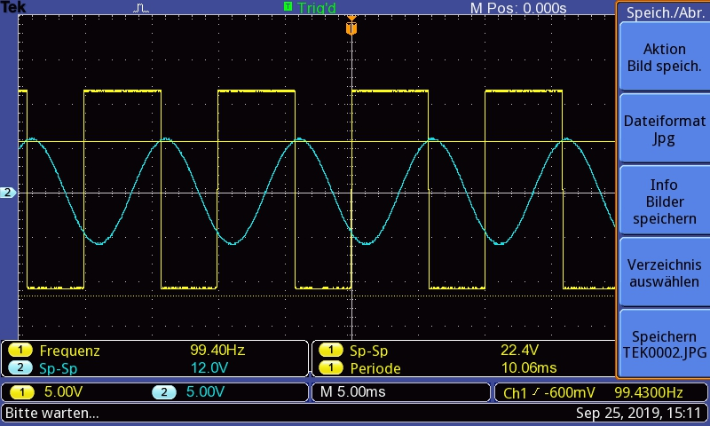

Auch wenn sowohl durch sämtliche Toleranzen als auch durch gerundete Widerstandswerte die Werte etwas abweichen, lässt sich in etwa erkennen, dass Ue,aus über 5V (ungefähr 5,5V) und Ue,ein etwas über -5V (ungefähr -4,5V) liegt.

# Zusammenfassung

Alles in Allem haben wir lediglich schon vorhandenes theoretisches Wissen aus dem Vorjahr in die Praxis umgesetzt und grafisch veranschaulicht.

Unterschrift:

|  |  |  |  |
| --- | --- | --- | --- |
| **Datum:** | **Note:** | **Punkte:** | **Unterschrift:** |